Duurzaamheidsbeleid in de portefeuille van
Stichting Pensioenfonds TNO – Q4 2025

Pensioenfonds TNO heeft voor 2023 - 2025 een strategisch ESG-beleidsplan opgesteld, met drie thema’s:
- Gezonde samenleving
- Duurzame samenleving
- Innovatieve samenleving

resulterend in de volgende doelstellingen:
- De beleggingsportefeuille moet voldoen aan de Global Compact Principes van de Verenigde Naties en de OESO-richtlijnen.
- De beleggingsportefeuille moet uiterlijk in 2050 klimaatneutraal zijn.
- De beleggingen moeten een positieve bijdrage leveren aan drie genoemde thema’s.
- De beleggingsportefeuille moet een afspiegeling zijn van de voorkeuren van de
(gewezen) deelnemers en de opvattingen van de samenleving over ESG-gerelateerde thema’s.
- Bij beleggingen moet rekening gehouden worden met alle ESG-risico’s die
impact hebben op het langetermijnrisicoprofiel.

Implementatie van het beleid gaat enerzijds via uitsluitingen, engagement en voting.
Daarnaast willen we via impactbeleggen positief bijdragen aan de verschillende ESG-doelstellingen. Om na te gaan of we op het goede pad zitten om de portefeuille klimaatneutraal te maken, meten we de CO₂-uitstoot op verschillende niveaus.

In dit kwartaaloverzicht staat de laatste stand van zaken op de bovenstaande onderwerpen.

Er is besloten het huidige ESG-beleidsplan te continueren in 2026, totdat op basis van een in februari 2026 te houden ESG-deelnemersonderzoek is uitgevoerd, dat richting gaat geven aan het duurzaamheidsbeleid van het pensioenfonds.

Impactbeleggingen in de beleggingsportefeuille

Het investeren in beleggingen die positief bijdragen aan onze ESG-doelstellingen (impact investments) vinden we over het algemeen terug in niet-beursgenoteerde beleggingsinstrumenten.
We beleggen in de categorie vastgoed in seniorenwoningen en via private equity beleggingen in innovatieve ondernemingen die zich richten op het ontwikkelen van nieuwe medicatie.

In de huidige mandaten voor de categorie (beursgenoteerde) bedrijfsobligaties hebben we echter ook een minimumpercentage vastgelegd dat belegd moet worden in zogenoemde Green Bonds. Dat zijn bijvoorbeeld obligaties die specifieke groenprojecten financieren.

Meer specifiek wordt er onderscheid gemaakt naar de volgende categorieën van impactobligaties waarbij voor de definities wordt aangesloten bij internationale standaarden zoals de Green Bond Principles: Green bonds, Social bonds, Sustainable bonds, Sustainability linked bonds.

Deze obligaties worden uitgegeven door (lokale) overheden en bedrijven en hebben als uitgangspunt dat ze positieve impact maken op duurzaam en/of sociaal gebied. Denk hier bijvoorbeeld aan het realiseren van duurzame energieprojecten (Green bonds), of ouderenzorg-projecten (Social bonds).

In onze portefeuille was per 31 december 2025 EUR 221 mln. belegd in impactobligaties. Dit is meer dan aan het einde van het derde kwartaal van 2025.

Bij staatsobligaties is het overgrote deel belegd in Green bonds, een klein deel in de andere categorieën. Qua omvang hebben ‘groene’ staatsobligaties uit Duitsland, Nederland en Frankrijk het grootste gewicht. Relatief gezien wordt er in de categorie bedrijfsobligaties meer belegd in de andere categorieën, zij het met kleinere bedragen.

Figuur 1: Verdeling over de categorieën impactobligaties in de portefeuille van Pensioenfonds TNO, binnen de totale obligatieportefeuille.

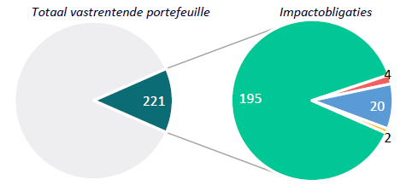
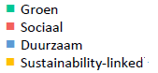

Uitsluitingsbeleid Q4 2025

Pensioenfonds TNO sluit directe beleggingen in sommige bedrijven en landen uit.
We willen niet beleggen in bedrijven die een of meerdere Global Compact principes schenden en ook niet in bedrijven die zich bezighouden met tabak, de controversiële wapenindustrie, fossiele brandstoffen en bedrijven die gesanctioneerd zijn.
Voor landen geldt dat we niet willen beleggen in die landen die volgens onze dataleverancier ‘Freedom House’ als ‘Not Free’ worden aangemerkt of waar sancties aan opgelegd zijn.
In tabel 1 zien we de precieze criteria en hoeveel ondernemingen en landen eind december 2025 zijn uitgesloten.

In vergelijking met vorige kwartaal zien we dat op totaalniveau het aantal bedrijfsuitsluitingen is gedaald van 683 per eind september 2025 naar 656 aan het einde van het vierde kwartaal. De verschillen per categorie zijn beperkt, de grootste verschuiving zien we in de categorie ‘Niet traditioneel fossiel’. Daar zijn per saldo 16 bedrijven weer toegelaten, omdat zij inmiddels minder dan 5% van hun omzet behalen uit deze activiteiten.
Op landenniveau staan er in totaal 60 landen op de uitsluitingslijst. Eén land is op zich ‘Partially Free’ (Libanon), maar daar rusten vanuit de EU en de VN sancties op.

Tabel 1: Aantal uitgesloten bedrijven en landen ultimo december 2025

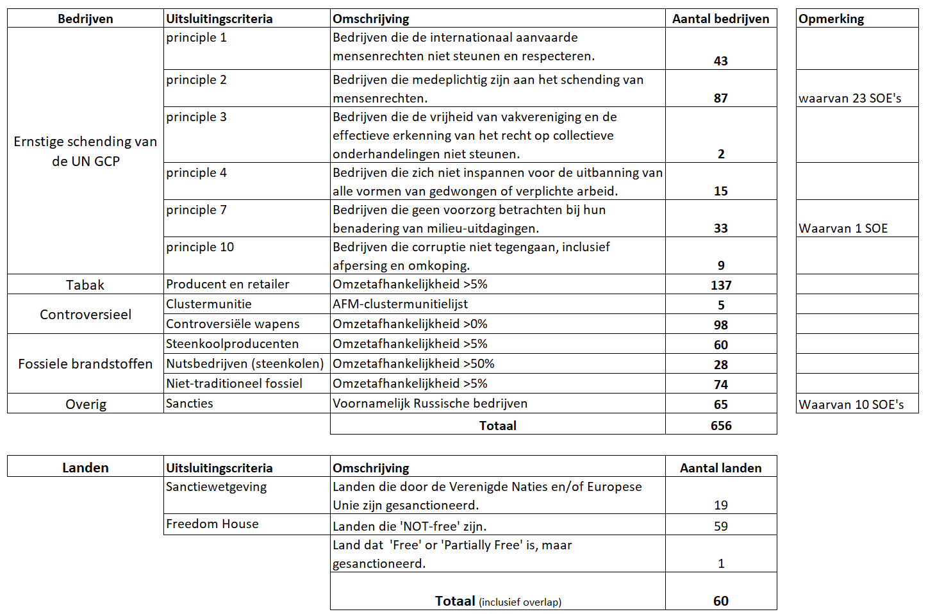

Voortgang CO_{2e}-reductie

Pensioenfonds TNO heeft in het duurzaamheidsbeleid de klimaatdoelen van Parijs (2015) als uitgangspunt. Een van de doelstellingen is om de opwarming van de aarde te vertragen, door te streven naar een maximale temperatuurstijging van 1,5 graad Celsius in 2050. Om dit te halen, zou er per jaar een reductie van de CO₂e uitstoot (koolstofdioxide of broeikasgas) van ten minste 7% moet worden gerealiseerd.

Pensioenfonds TNO meet de CO₂e-voetafdruk van zijn beleggingen van de liquide aandelenportefeuille en die van de liquide bedrijfsobligaties (samen ca. 50% van de totale beleggingsportefeuille). De meting gebeurt op basis van de scope 1 en scope 2- gegevens van de betrokken bedrijven in de betreffende portefeuilles. Uit figuur 2 kan worden afgeleid dat het pensioenfonds de reductie van de CO₂e ruim voor loopt op de doelstelling en een reductie van bijna 48% heeft bereikt.

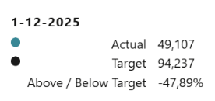
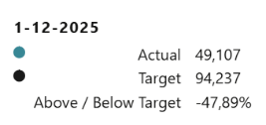
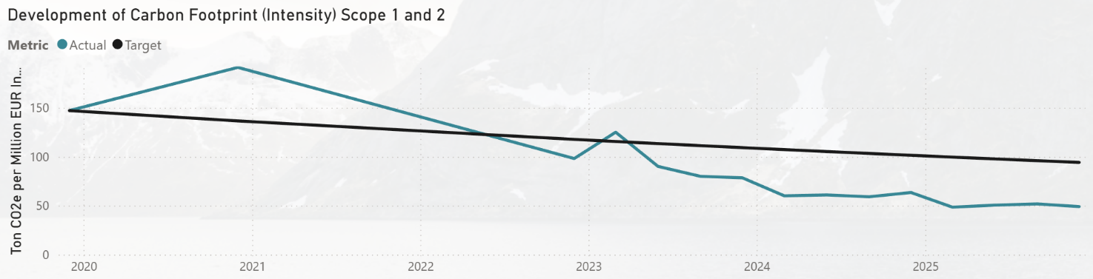
Figuur 2: CO₂e-reductiedoelstelling liquide aandelen en liquide bedrijfsobligatieportefeuilles
Bron: Cardano

De belangrijkste bijdrage na 2023 wordt geleverd door het beleggingsfonds in aandelen met een specifieke Paris Aligned benchmark, zie hierna. Voor bedrijfsobligaties zal op korte termijn de benchmark (en daarmee de portefeuille) zodanig worden aangepast dat het expliciet rekening gaat houden met een verlaging van de CO₂e-reductie in de portefeuille.

CO₂-reductie Paris Aligned Benchmark (PAB) aandelenfonds
Specifiek voor aandelen belegt Pensioenfonds TNO voor de ontwikkelde markten in een beleggingsfonds met een zogenoemde Paris Aligned Benchmark (PAB). Het doel van dit aandelenfonds is om de koolstofintensiteit op jaarbasis met minimaal 10% terug te dringen. Daarnaast houdt dit fonds ook rekening met een aantal ander duurzaamheidsaspecten.

Figuur 3 laat meerdere dingen zien. Allereerst de CO₂-uitstoot van het PAB-aandelenfonds vanaf 30 juni 2020 (start fonds) tot heden zien. De rode lijn laat zien wat het pad van het fonds zou zijn geweest bij een reductie van de CO₂e-intensiteit. In september 2025 (De CO₂-uitstoot voor dit fonds wordt gerapporteerd met een kwartaal vertraging) zou bij een constante daling van 10% per jaar deze waarde 128 zijn (bij 5% daling dus 153).

De roze lijn geeft het werkelijke pad van het aandelenfonds aan sinds Pensioenfonds TNO in het fonds is belegd. In augustus 2023 zijn we in het fonds gaan beleggen, het fonds had toen een waarde van 99. Het staat nu op een waarde van 59, wat dus nog steeds ruim onder het 10% reductie-scenario is.
De groene lijn geeft het scenario aan wat er gebeurd zou zijn als we niet in dit Paris Aligned fonds zouden hebben belegd, maar in de brede MSCI-wereldindex, waar bijvoorbeeld ook oliemaatschappijen (waar wij nu niet in beleggen) zijn vertegenwoordigd. 301 is een groot verschil met de 59 waar wij nu op zitten.

Figuur 3: CO2e-reductiepad PAB-aandelenfonds

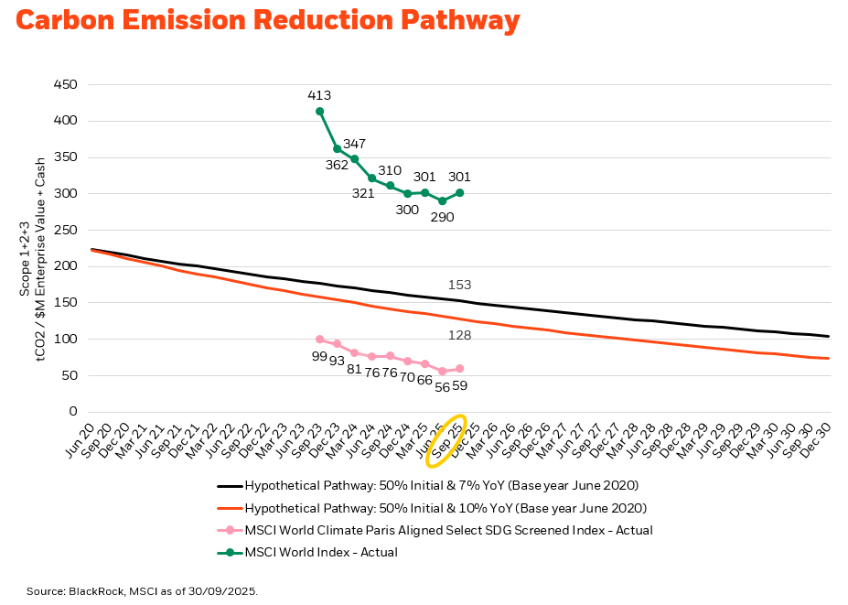

CO₂-reductie hypotheekportefeuille
Pensioenfonds TNO belegt een deel van de vastrentende portefeuille in de categorie hypotheken. DMFCO Asset Management beheert de hypotheekportefeuille van MUNT hypotheken. MUNT hypotheken verstrekt hypotheken aan particulieren namens beleggers zoals Pensioenfonds TNO, die het belangrijk vinden om bij te dragen aan een duurzamere wereld. MUNT Hypotheken zet in op het reduceren van de CO₂-uitstoot van de woningen in de portefeuille om zo in lijn te komen met het Klimaatakkoord van Parijs, dat Pensioenfonds TNO ook onderschrijft. De adviseurs die MUNT-hypotheken verstrekken, bespreken actief met klanten over verduurzaming van hun (toekomstige) woning en realiseren daarmee een verlaging van de CO₂.
In de grafiek is te zien dat sinds de start in 2019 er een gemiddelde reductie van 8,9% is bewerkstelligd (zwarte lijn), verdeeld over de verschillende energie-labels die een woning kan hebben. De meeste reductie in CO₂ in absolute zin vond plaats in huizen met energie-label C (17% van de portefeuille), het minste bij woningen in de hoogste A+++ en A++ woningen (wat op zich logisch is). In de MUNT hypotheekportefeuille heeft bijna een derde van de woningen een energielabel A of hoger.
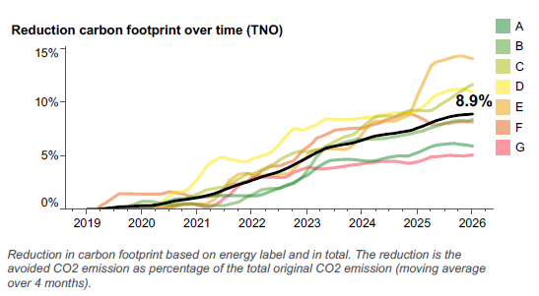

Stem- en engagementbeleid Paris Aligned Benchmark (PAB) aandelenfonds – Q4 2025
Behalve dat het aandelenfonds rekening houdt met een reductie van de CO₂-uitstoot, hebben we ook de mogelijkheid om invloed uit te oefenen op het beleid van bedrijven door te stemmen op aandeelhoudersvergaderingen.

Voor wat betreft het stemgedrag van ons pensioenfonds is aansluiting gezocht bij de duurzaamheidsthema’s die het pensioenfonds belangrijk vindt. Dit resulteerde erin dat de fondsmanager, namens het pensioenfonds, is gevraagd te stemmen overeenkomstig het SRI-beleid van ISS (https://www.issgovernance.com/file/policy/active/specialty/SRI-International-Voting-Guidelines.pdf?v=1). Naast een brede focus op klimaat is er daarnaast ook veel aandacht voor sociale en governance vraagstukken zoals het benoemen van bestuursleden.
Op grond van lokale regelgeving is het overigens niet mogelijk om bij elk bedrijf op de vergadering van een stem uit te brengen.

In het 4e kwartaal van 2025 is op 34 aandeelhoudersvergaderingen op 372 voorstellen gestemd overeenkomstig het beleid van ISS.
Hierbij is 41 keer (~11%) tegen het voorstel van het management gestemd en 18 keer vóór een voorstel gestemd waar het management tegen stemde. Ook onthield ISS zich van een keer van stemming.

Engagementbeleid overige beleggingsfondsen in de portefeuille van Pensioenfonds TNO
Het engagementbeleid van onze beleggingsfondsmanagers in de andere categorieën liquide beleggingen is publiekelijk toegankelijk via de volgende websites:
Aandelen opkomende landen:
- https://www.northerntrust.com/united-kingdom/what-we-do/investment-management/stewardship
- https://about.vanguard.com/investment-stewardship/
Obligaties: LDI, Europese bedrijfsobligaties en Obligaties uit opkomende landen
- https://www.blackrock.com/corporate/about-us/investment-stewardship
Europese bedrijfsobligaties:
- https://www.mandgplc.com/~/media/Files/M/MandG-Plc/documents/responsible-investing/stewardship/mg-investments-annual-stewardship-report-2021.pdf
Obligaties opkomende landen:
- https://www.nb.com/pages/public/global/esg-investing.aspx

Engagement in vastgoed: GREEN rapportage over 2024

Pensioenfonds TNO heeft zich in 2021 voor de categorie vastgoed aangesloten bij GREEN (Global Real Estate Engagement Network). Dit samenwerkingsverband van 30 leden richt zich specifiek op klimaatengagement met beursgenoteerde en niet-beursgenoteerde vastgoedfondsen. Omdat de vastgoedsector voor een belangrijk deel verantwoordelijk is voor het energieverbruik en de CO₂-uitstoot, valt er middels deze dialoog nog veel klimaatwinst te boeken. GREEN rapporteert jaarlijks over hun dialogen met vastgoedondernemingen in hoeverre zijn hun doelstellingen halen.

In 2024 heeft GREEN voor de 7 beursgenoteerde vastgoedfondsen waarin we beleggen gesprekken gevoerd over hun klimaatbeleid. GREEN richt zich in die gesprekken op meerdere thema’s, zoals specifieke klimaatdoelstellingen of publicatie van het energiegebruik en CO₂- emissies om meer openheid te krijgen en zo vooruitgang te boeken op klimaatgebied.

Een voorbeeld waar het engagementbeleid van GREEN zijn vruchten af heeft geworpen is de engagement met de onderneming Prologis. In 2022 en 2023 heeft GREEN met Prologis het belang van een carbonemissie-strategie besproken. In 2024 hebben zij dit onderdeel opgenomen in hun duurzaamheidsrapport.

GREEN maakt van de gesprekken een scorebord, waarbij ze de ondernemingen op 50 punten langs de meetlat leggen. Zo kan gekeken worden hoe de vastgoedportefeuille van pensioenfonds TNO door de tijd heen scoort. Daarnaast kan je de scores vergelijken met de scores van alle fondsen van alle 30 leden.

In figuur 1 zien we dat de scores van de ondernemingen waarin het pensioenfonds TNO belegt, sinds 2022 verbeterd zijn, met name op het gebied van de implementatie van klimaatbeleid en ook de score op openbaar maken van klimaat risico, die van 4,0 naar 5,7 is gegaan.

Figuur 1: dashboardscore pensioenfonds TNO in 2022 - 2024
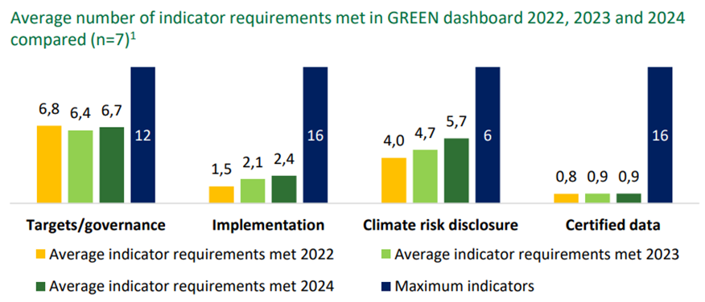

Vergelijken we de scores van Pensioenfonds TNO met het hele universum, dan zien we dat ons pensioenfonds op drie onderdelen beter scoort (Targets, Implementation en Climate Risk disclosure) en op een onderdeel iets lager.

Figuur 2: dashboardscores universum in 2022 - 2024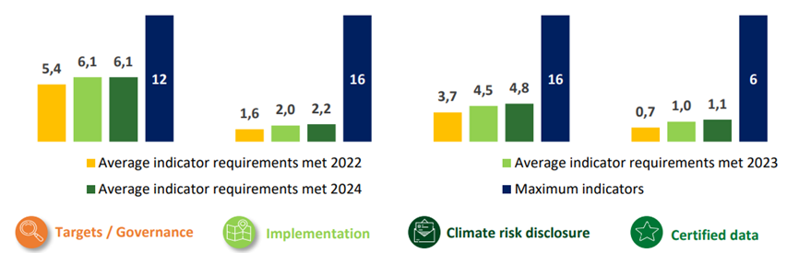

Uit de cijfers in het dashboard en de bevindingen blijkt dat de vastgoedbeleggingen van Pensioenfonds TNO gemiddeld genomen verbeterd zijn op de thema’s die GREEN onderzoekt. De engagement werpt daarmee zijn vruchten af, ook al gaan de ontwikkelingen misschien niet altijd heel snel. We blijven participeren in het GREEN programma voor de monitoring van de vastgoedmanagers op ESG-gebied.

Volgens de definitie van het GIIN (Global Impact Investing Network Impact): investments are investments made with the intention to generate positive, measurable social or environmental impact alongside a financial return.
https://www.icmagroup.org/sustainable-finance/the-principles-guidelines-and-handbooks/green-bond-principles-gbp/
Scope 1: de directe CO₂₋ uitstoot veroorzaakt door eigen installaties binnen een organisatie; bv. eigen gasverbruik en eigen brandstofverbruik.
Scope 2: de indirecte CO₂-uitstoot van een bedrijf door opwekking van ingekochte en verbruikte elektriciteit- of warmte.

